* 《Include》: 表示一个用例包含另一个用例，即要完成包含用例就一定要执行被包含用例。
* 《extend》:表示一个用例扩展到另一个用例，这里有一点需要注意：在执行一个被扩展用例时，不一定执行扩展用例。即扩展用例的执行是受条件限制的，是可选的。这一点，是区别两个用例之间的关系是《包含》还是《扩展》的依据。

   下面举两个比较直观的例子：

. [](http://images.cnblogs.com/cnblogs_com/bookideas/WindowsLiveWriter/includeextend_1B9E/image_6.png)

* 说明：这是一个ATM系统中的两个用例，很显然，在执行“取款”用例的过程必定要执行“银行卡验证”用例。将来在画“取款”的活动图的时候，一定要把“银行卡验证”作为一个步骤加入进去。

[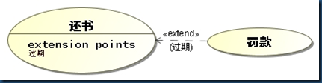](http://images.cnblogs.com/cnblogs_com/bookideas/WindowsLiveWriter/includeextend_1B9E/image_8.png)

* 说明：这是一个图书管理系统常见的两个用例。这里被扩展用例“还书”有一个“扩展点”即“过期”。当且仅当还书过期的时候，“还书”用例的活动图中才需要加入扩展用例“罚款”，即“罚款”用例是可选的，而不是必选的。
* 再贴几张图感受一下:
* ﻿﻿﻿
 